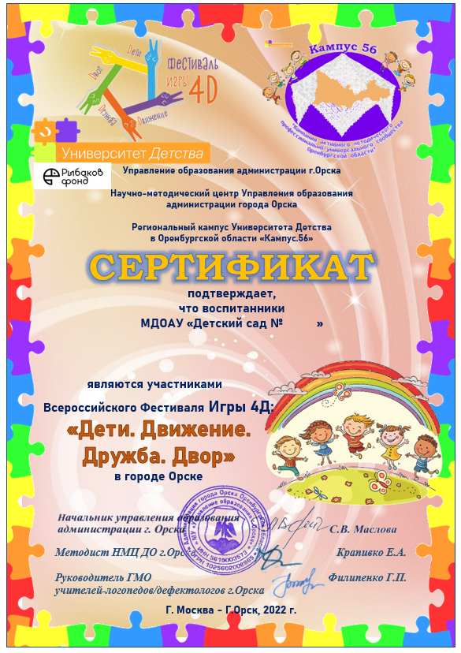
123 «Гармония»
Группа № 7 «Почемучки»

